ПРОТОКОЛ
заседания Совета
Общественной палаты городского округа Люберцы

Место проведения: 140000, Московская область, г. Люберцы, Октябрьский пр-т, д. 190, каб. 117
Дата проведения, время проведения: 20 января 2020 года, с 15.00 до 16:00

Присутствовали:

- Ульянов Петр Михайлович – Председатель Общественной палаты городского округа Люберцы;
- Шестаков Андрей Михайлович – Заместитель Председателя Общественной палаты городского округа Люберцы;
- Аболенский Сергей Александрович – Председатель Комиссии по развитию спорта, туризма и формированию здорового образа жизни;
- Беседина Анна Станиславовна – Председатель комиссии по общественному контролю, открытости власти и противодействию коррупции
- Жилина Дина Анатольвна – Председатель Комиссии по ЖКХ, архитектуре, благоустройству территорий, землепользованию и строительству;
- Канчели Елена Сергеевна – председатель Комиссии по социальной политике, делам женщин, семьи, детей и благотворительности Общественной палаты городского округа Люберцы;
- Федорущенко Денис Сергеевич - Председатель Комиссии по молодежной политике, патриотическому воспитанию и развитию добровольческого движения.

Приглашенные:
Малышев Эдуард Владимирович - Заместитель Главы администрации городского округа Люберцы

Повестка дня
- Обсуждение выполнения работ по благоустройству зоны отдыха «Малаховское озеро», включая очистку озера и ремонт дамбы.
- Разное.

По первому вопросу слушали:
Председателя Общественной палаты городского округа Люберцы Ульянова Петра Михайловича с предложением утвердить проект повестки заседания Совета Общественной палаты городского округа Люберцы.
Голосовали:
«За» - 7, «Против» - 0, «Воздержался» -0
Решили:
Утвердить проект повестки заседания Совета Общественной палаты городского округа Люберцы.

По второму вопросу слушали:
Заместителя Главы администрации городского округа Люберцы Малышева Эдуарда Владимировича с докладом о выполненных работах по благоустройству зоны отдыха «Малаховское озеро», включая очистку озера и ремонт дамбы.

Решили:
Принять к сведению полученную информацию, провести заседание Совета Общественной палаты городского округа Люберцы по вопросу благоустройству зоны отдыха «Малаховское озеро» 3 февраля 2020 года

Председатель  Общественной палаты городского округа Люберцы | 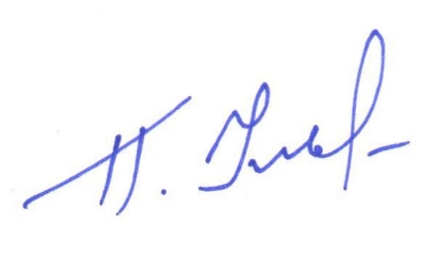 | П.  М П.М. Ульянов

